 | ИНСТРУКЦИЯ (ПАСПОРТ) ПО ПРИМЕНЕНИЮ ИЗДЕЛИЯ
 | 1. ОПИСАНИЕ ИЗДЕЛИЯ
 | Наименование изделия: | Наименование автомобиля: | Период выпуска | Рекомендованная вертикальная нагрузка | Рекомендованная тяговая нагрузка | Другие особенности
 | Переднее ТСУ | Volkswagen Amarok | 2010- | 540 кг | 3500 кг | FA 0100-E
Не требует специальных инструментов и приспособлений при монтаже и демонтаже. Защищено от климатических воздействий специализированным покрытием ведущих мировых производителей порошковых красок. Экологически безопасно.
2. КОМПЛЕКТАЦИЯ
Изделие состоит из следующих элементов:
№ п/п | Наименование | Кол-во
2 | Болт М12х40 | 8
3 | Гайка М12 | 8
4 | Шайба гроверная 12 | 8
5 | Шайба 12 | 16
№ п/п | Наименование | Кол-во
1 | Рама ТСУ | 1

3. УСТАНОВКА
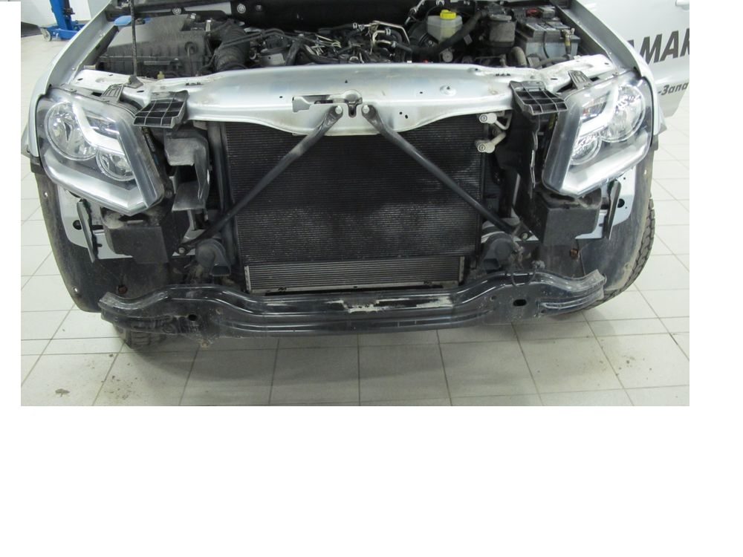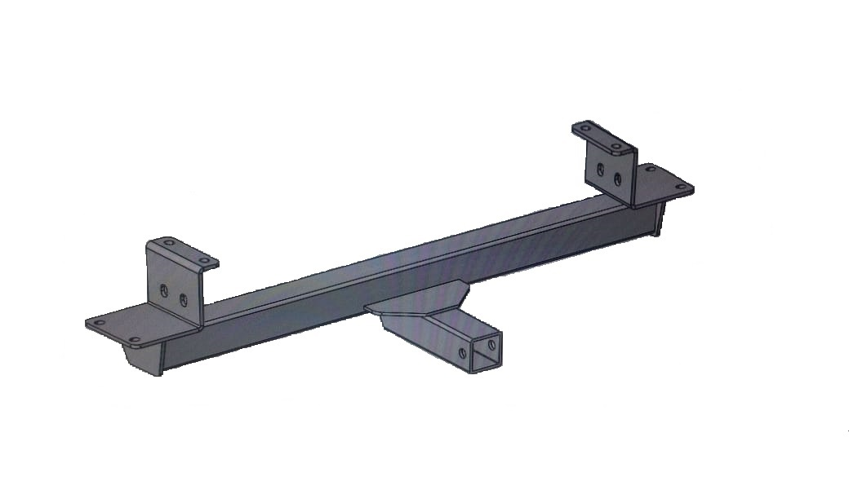

- Снять бампер
- Установить тсу к передней раме на балку.
- Затянуть крепеж

Примечания. За последствия неправильной установки предприятие - изготовитель ответственности не несет. Предприятие-изготовитель оставляет за собой право вносить изменения в конструкцию ТСУ, поэтому некоторые изменения могут быть не отражены в настоящей инструкции. Усилия затяжки болтов М6 - 10 Нм, М8 – 25 Нм, М10 – 50 Нм, М12 – 85 Нм.

